Migration: Vertreibung von Jüdinnen und Juden
Kapitel 2: Kitron

Eine Vertreibung im 20. Jahrhundert: Interview mit Josef Kitron
Aufgaben:
- Lest in geteilten Rollen das Interview zwischen dem Journalisten und Josef Kitron.
- Warum wollte Josef Kitron nach Palästina auswandern?
- Warum waren seine Eltern gegen die Auswanderung?
- Überlegt euch, wie sich Josef Kitron bei der Ankunft im Kibbuz Givat Brenner gefühlt haben könnte.

Wer sind Sie? Woher kommen Sie?
Mein Name ist Josef Kitron. Ich bin in Berlin geboren, aber meine Eltern kamen aus Galizien, aus dem österreichischen Teil von Polen und wanderten nach Deutschland ein.

Wann?
Vor meiner Geburt. Nach 1900. Ich bin der älteste Sohn, geboren 1908. Ich persönlich war zwar in der Klasse ein guter Schüler, aber zuhause habe ich mich in Deutschland nie gefühlt. Ich habe niemals gefühlt, dass Deutschland mein Vaterland ist, dass ich hier in Deutschland leben werde.

Das heisst, Sie haben sich immer als Fremder gefühlt?
Ja, ja.

Hätte es für Sie eine andere Möglichkeit gegeben, diese Fremdheit zu beseitigen, als nach Israel zu gehen?
Ich habe niemals etwas anderes gedacht. Ich weiss, dass ich mich schon sehr früh mit dem Gedanken beschäftigte, nach Palästina auszuwandern, im Alter von 12, 13 Jahren. Als ich 15 Jahre alt war, ging ich zu einer Organisation zur Vorbereitung auf die Auswanderung. Ich wollte mich dort anmelden. Aber sie sahen da einen Jungen, der nicht sehr stark aussah, und sie haben gesagt: Bleib noch zuhause. Es ist so gewesen, dass damals im Allgemeinen in der Jugend, auch in starkem Masse in der deutschen Jugend, das Gefühl herrschte, dass das Leben unbefriedigend sei und dass irgendeine Änderung kommen muss. Bei den Deutschen ist der grösste Teil der Jugendbewegung zur Nationalbewegung gegangen. Bei den Juden war diese Möglichkeit nicht vorhanden.

Wie haben sich ihre Eltern verhalten, als sie merkten, dass Sie nach Palästina auswandern wollten?
Sie waren natürlich dagegen. Aber das hat ihnen nicht geholfen.

Mit welchen Argumenten waren sie dagegen?
Sie wollten das nicht. Israel, Palästina, das ist nicht für euch. Das ist für andere. Du kannst hier dein Fortkommen und deinen Lebensunterhalt finden. Warum musst du dorthin gehen? Ende 1928 kam ich als Tourist mit der Einwanderungswelle ins Land. Wir waren eine Gruppe von über 20 Menschen und suchten hier gemeinsam eine Stelle.

Sie sind noch im Jahr 1928 hier angekommen. Dann haben Sie sich hier im Lande getroffen. Wohin sind Sie zuerst gegangen?
Zuerst sind wir im Land herumgefahren. Als die anderen Chawerim (Freunde, Anrede im Kibbuz) ankamen, sind wir hier nach Givat Brenner (Name des Kibbuz) gekommen. Man war nicht sehr begeistert davon, dass sich Deutsche an den Kibbuz anschliessen, denn die ersten Deutschen, die hierherkamen, haben sich nur zu einem Teil angeschlossen. Ein Teil hat ihn wieder verlassen. Man war auch uns gegenüber nicht sehr hoffnungsvoll. Als ich hierherkam, waren hier einige Baracken und vor allem Zelte. Der Fussboden des Essraumes war gestampfte Erde.
Lösungsvorschläge

2. Kitron fühlte sich in Deutschland immer als Fremder, obwohl er dort geboren worden war. Als Jude bekam er auch den wachsenden Antisemitismus zu spüren.
3. Seine Eltern fanden, Palästina sei für andere, nicht für ihren Sohn. Sie wollten, dass er in Deutschland Beruf und Auskommen findet. Möglicherweise wollten sie ihn auch in ihrer Nähe behalten, statt in der Fremde zu wissen.
Der Generation der Älteren war der Aufbruch der zionistischen Jugend sehr suspekt. Das lag u.a. auch an ihrer eigenen Sozialisation und der Perspektive, aus der sie den Zionismus wahrzunehmen gewohnt waren. Sie blickten auf eine Familientradition zurück, in der Assimilation und soziale Integration stetig vorangeschritten war. Die meisten Väter waren Teilnehmer des 1. Weltkriegs gewesen und häufig erfüllt von Patriotismus.
Bis zum Pogrom von 1938 (Reichspogromnacht, «Kristallnacht») waren es meistens die Jüngeren gewesen, die, plötzlich auch an beruflicher Selbstverwirklichung gehindert, das Land verliessen.

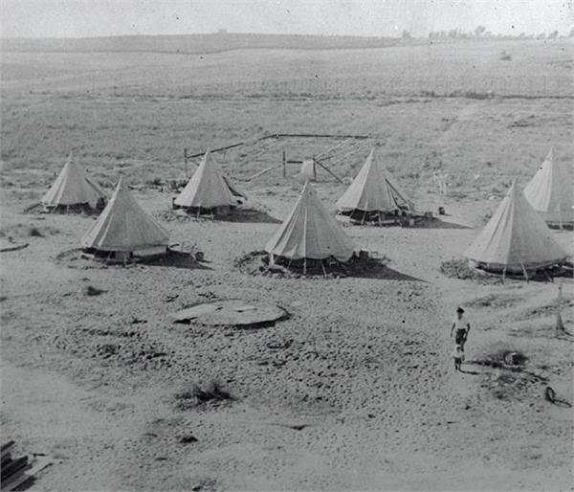

Der Kibbuz Givat Brenner, südlich von Tel Aviv gelegen, wurde 1928 von deutschen und italienischen Einwanderern gegründet. Heute ist er mit über 1500 Bewohnerinnen und Bewohner der grösste Kibbuz Israels. (Foto: Jewish National Fund photo archive, Public Domain, https://commons.wikimedia.org/w/index.php?curid=68047756 )

Teilweise übernommen aus Renate El-Darwich, Palästina – Land der Verheissung. Jüdische Einwanderer nach Palästina von 1920-1930 in: Geschichte lernen Heft 33 (1993), 59

